附件1

上海市碳普惠减排项目方法学 海洋垃圾再生生物质燃料生产
（SHCER****************）

2026年5月

目录
1 引言 1
2 适用条件 1
3 规范性引用文件 1
4 术语和定义 1
5 核算边界 2
6 基本要求 3
7 减排量核算 4
8 数据来源与监测 6
9 编制单位 9
10 方法学分类 10

  - 引言
海洋垃圾污染是全球性环境挑战。上海市海岸线类型复杂多样，防浪堤、滩涂与消浪石等设施交错分布，严重阻碍了机械化作业，导致海洋垃圾收集清理难度较大。上海市海洋垃圾中，生物质废弃物等低价值组分占比较高，尚未形成有效的资源化利用路径。本方法学旨在鼓励以海洋垃圾中的生物质废弃物为原料生产生物质燃料，替代化石燃料，通过循环利用所产生效益反哺海洋垃圾的收集与精细化分类，助力构建海洋垃圾循环链、价值链、产业链“三链融合”治理体系，推动海洋生态环境保护与减污降碳协同增效。
  - 适用条件
本方法学适用以下条件：
- 上海市行政区域范围内，以海洋垃圾中的生物质废弃物为原料生产生物质燃料的项目；
- 项目从垃圾收集到产品生产全过程，应当开展海洋垃圾溯源确认。
  - 规范性引用文件
下列文件中的内容通过文中的规范性引用而构成本文件必不可少的条款。其中，注日期的引用文件，仅该日期对应的版本适用于本文件；不注日期的引用文件，其最新版本（包括所有的修改单）适用于本文件。
GB/T 1.1-2020 标准化工作导则 第1部分：标准化文件的结构和起草规则
GB/T 32150-2025 工业企业温室气体排放核算和报告通则
GB/T 33760-2017 基于项目的温室气体减排量评估技术规范 通用要求
GB/T 45149-2025 基于项目的温室气体减排量评估技术规范 生物质发电及热电联产项目
NB/T 34024-2015 生物质成型燃料质量分级
HJ 1266-2022 生物质废物堆肥污染控制技术规范
CCER-15-002-V01 温室气体自愿减排项目方法学 农业废弃物集中处理工程
ACM0006 Consolidated methodology for electricity and heat generation from biomass
省级温室气体清单编制指南（2025 年版）
  - 术语和定义
下列术语和定义适用于本文件。
海洋垃圾
在海洋和海滩环境中短期难以自然降解的、人造的或经加工的被丢弃的固体物质，包括故意弃置于海洋和海滩的已使用过的物体，由人为、自然等因素携带入海的物体，海水养殖固体废弃物、港口船舶固体废弃物、其他趋海固体废弃物等。
[来源：国家海洋局生态环境保护司《海洋垃圾监测与评价技术规程（试行）》，有修改]
海洋生物质废弃物
海洋垃圾中的生物质废弃物，包括毛竹、木材、倒伏的岸滩植物等被抛弃、丧失原有利用价值的可降解生物质有机固体，不包括泡沫碎屑等混杂物和经化学处理的木材制品。
[来源：HJ 1266-2022，3.1，有修改]
生物质燃料
以生物质为原料加工、制造或转化而成的燃料。
[来源：GB/T 30366-2024，3.5.31]
再生利用企业
以海洋生物质废弃物为主要原料，通过物理、化学或生物转化工艺，制备生物质燃料等能源化产品，实现海洋废弃生物质资源化、能源化利用的企业。
  - 核算边界
    - 项目边界
核算边界的空间范围为项目发生的地理边界，具体为上海市行政区域范围内以海洋生物质废弃物为原料生产生物质燃料的项目活动。项目边界包括海洋生物质废弃物的运输和生物质燃料的生产。项目边界如图1所示。
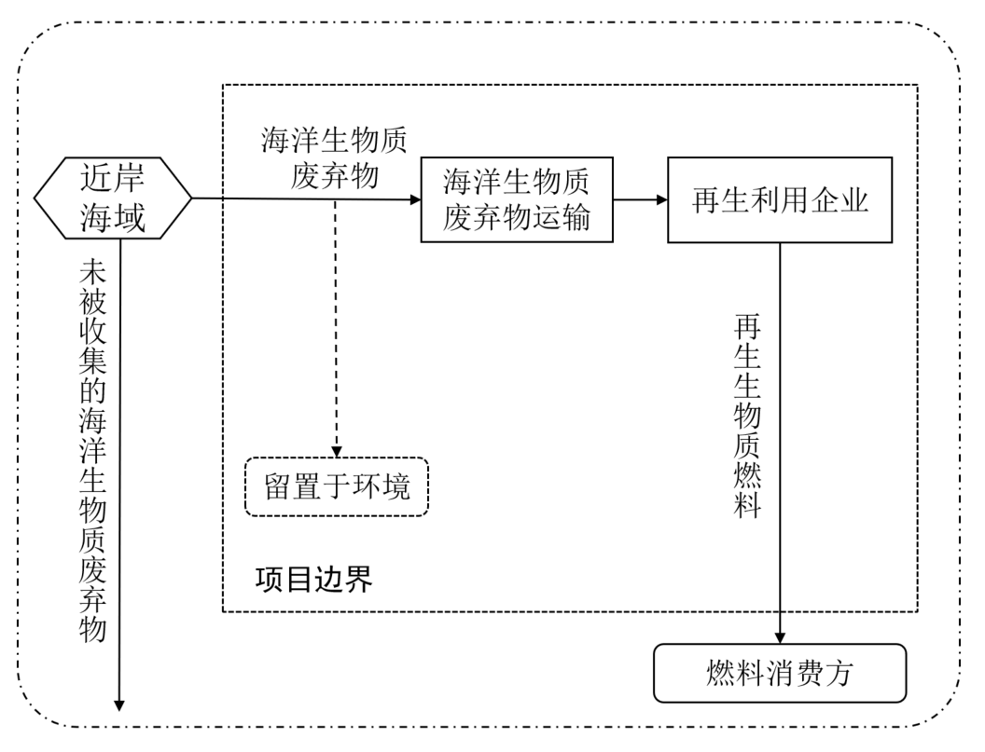
- 项目边界图
    - 项目计入期
项目计入期为可申请项目减排量登记的时间期限，具体期限由本市生态环境主管部门另行规定。
    - 温室气体排放源
核算边界内涉及的温室气体种类如表1所示：
- 项目边界内选择或不选择的温室气体种类以及排放源
温室气体排放源 |  | 温室气体种类 | 是否选择 | 理由
基准线情景 | 与项目再生生物质燃料同等热值化石燃料燃烧产生的排放 | CO₂ | 是 | 主要排放源
基准线情景 | 与项目再生生物质燃料同等热值化石燃料燃烧产生的排放 | CH₄ | 否 | 次要排放源，忽略不计
基准线情景 | 与项目再生生物质燃料同等热值化石燃料燃烧产生的排放 | N₂O | 否 | 次要排放源，忽略不计
基准线情景 | 海洋生物质废弃物留置于自然环境中降解产生的排放 | CO₂ | 否 | 次要排放源，忽略不计
基准线情景 | 海洋生物质废弃物留置于自然环境中降解产生的排放 | CH₄ | 是 | 主要排放源
基准线情景 | 海洋生物质废弃物留置于自然环境中降解产生的排放 | N₂O | 否 | 次要排放源，忽略不计
项目情景 | 海洋生物质废弃物运输过程产生的排放 | CO₂ | 是 | 主要排放源
项目情景 | 海洋生物质废弃物运输过程产生的排放 | CH₄ | 否 | 次要排放源，忽略不计
项目情景 | 海洋生物质废弃物运输过程产生的排放 | N₂O | 否 | 次要排放源，忽略不计
项目情景 | 生物质燃料生产过程中能源消耗产生的排放 | CO₂ | 是 | 主要排放源
项目情景 | 生物质燃料生产过程中能源消耗产生的排放 | CH₄ | 否 | 次要排放源，忽略不计
项目情景 | 生物质燃料生产过程中能源消耗产生的排放 | N₂O | 否 | 次要排放源，忽略不计
项目情景 | 生物质燃料燃烧产生的排放 | CO₂ | 否 | 生物成因排放不计入
项目情景 | 生物质燃料燃烧产生的排放 | CH₄ | 是 | 主要排放源
项目情景 | 生物质燃料燃烧产生的排放 | N₂O | 否 | 次要排放源，忽略不计
  - 基本要求
    - 合规性说明
使用本方法学的项目应符合国家和地方政府颁布的有关法律、法规和政策，以及行业强制性技术标准。再生利用企业生产过程污染物排放应符合国家、行业和地方颁布的相关标准要求。项目生物质燃料产品质量应满足国家、行业和地方颁布的相关标准要求。
    - 普惠性说明
上海市岸滩环境复杂，目前海洋垃圾清理收集工作以人工为主，且多按固定频次开展，成本高、效率低，难以实现“即产即清”。同时，上海市海洋垃圾资源化利用程度整体不高，尤其是以海洋生物质废弃物为代表的低价值海洋垃圾，其资源化利用潜力尚未充分释放。为激励社会各类主体积极参与以海洋生物质废弃物为代表的低价值海洋垃圾资源化利用，部分收益应以一定方式用于海洋垃圾收集相关工作，从而充分调动各类主体参与积极性，挖掘海洋垃圾在资源循环利用中的生态价值与碳减排收益，推动形成“减排获利-收益反哺-共治共享”的良性、可持续治理格局。
    - 额外性说明
海洋生物质废弃物具有收集难度大、清洁度差等特点，其收集、资源化再生利用的整体成本较高，经济收益偏低，在短期内缺乏财务吸引力。符合本方法学适用条件的海洋生物质废弃物再生生物质燃料项目，其额外性免予论证。
    - 唯一性说明
为避免重复申请减排量、保证减排量核算的准确性，申报主体应确保报送数据的真实性与唯一性，并说明项目实现数据准确性的技术手段。
申报主体应提供减排量未重复申报承诺书，承诺项目申请的减排量未在其他减排交易机制下获得签发。
  - 减排量核算
    - 基准线情景说明
本方法学设定的基准线情景如下：a）项目边界内海洋生物质废弃物未被收集与资源化利用，仍留置于自然环境中自然降解并产生温室气体排放；b）燃料消费端使用与本项目再生生物质燃料同等热值的化石燃料，其燃烧产生温室气体排放。
    - 减排项目情景说明
本方法学设定的减排项目情景：项目边界范围内的海洋生物质废弃物经规范处置并资源化加工制备成符合产品质量标准的生物质燃料。在此过程中，因海洋生物质废弃物运输、再生生物质燃料生产过程能源消耗和再生生物质燃料燃烧产生的温室气体排放，计入项目排放。
    - 基准线排放计算
基准线情景产生的温室气体排放，按照公式（1）计算：
${BE}_{y} = {BE}_{b,y} + {BE}_{d,y}$ ()
式中：
${BE}_{y}$ ——第y年，基准线情景温室气体总排放量（tCO₂）；
${BE}_{b,y}$ ——第y年，项目边界范围内，与项目再生生物质燃料同等热值化石燃料燃烧产生的温室气体排放量（tCO₂）；
${BE}_{d,y}$ ——第y年，项目边界范围内，海洋生物质废弃物留置于自然环境中降解产生的温室气体排放量（tCO₂）；

基准线情景，与项目再生生物质燃料同等热值化石燃料燃烧产生的温室气体排放量${BE}_{b,y}$按照公式（2）计算：
${BE}_{b,y}=B_{p,y}×L×NCV×CC×OF×\frac{44}{12}$ ()
式中：
$B_{p,y}$ ——第y年，项目边界范围内，通过海洋垃圾溯源确认的进入生产线的海洋生物质废弃物总质量（t）；
$L$ ——每吨进入生产线的海洋生物质废弃物生物质燃料产出比例（%）；
$NCV$ ——再生生物质燃料收到基低位发热量（TJ/t）；
$CC$ ——拟被生物质燃料替代的化石燃料单位热值含碳量（tC/TJ）；
$OF$ ——化石燃料碳氧化率（%）；

基准线情景，项目边界范围内海洋生物质废弃物留置于自然环境中降解产生的温室气体排放量${BE}_{d,y}$按照公式（3）计算：

${BE}_{d,y}={\sum_{f}{{B_{f,y}×{EF}_{{CH}_{4},d}×{GWP}_{{CH}_{4}}}_{}}}_{}$ ()
式中：
$B_{f,y}$ ——第y年，项目边界范围内，通过海洋垃圾溯源确认的由车辆f运抵再生利用企业的海洋生物质废弃物总质量（t）；
${EF}_{{CH}_{4},d}$——海洋生物质废弃物分解产生的甲烷排放因子（tCH₄/t）；
${GWP}_{{CH}_{4}}$——100年时间尺度下的CH₄全球增温潜势（tCO₂/tCH₄）。

    - 减排项目排放计算
减排项目排放量${PE}_{y}$为项目活动产生的二氧化碳排放，按照公式（4）计算：
${PE}_{y} = {PE}_{t,y} + {PE}_{p,y}+ {PE}_{b,y}$ (4)
式中：
${PE}_{y}$ ——第y年，项目情景温室气体总排放量（tCO₂）；
${PE}_{t,y}$ ——第y年，项目边界范围内，海洋生物质废弃物运输过程能源消耗产生的温室气体排放（tCO₂）；
${PE}_{p,y}$ ——第y年，项目边界范围内，海洋生物质废弃物再生生物质燃料生产过程能源消耗产生的温室气体排放（tCO₂）；
${PE}_{b,y}$ ——第y年，项目边界范围内，再生生物质燃料燃烧产生的温室气体排放（tCO₂）；

项目情景，项目边界范围内，海洋生物质废弃物运输过程能源消耗产生的排放量${PE}_{t,y}$按照公式（5）计算：
${ PE}_{t,y} ={\sum_{f}{{B_{f,y}×D}_{f,y}×{EF}_{{CO}_{2},f}×{10}^{−6}}}_{}$ (5)
式中：

$B_{f,y}$ ——第y年，项目边界范围内，通过海洋垃圾溯源确认的由车辆f运抵再生利用企业的海洋生物质废弃物总质量（t）；
$D_{f,y}$——第y年，项目边界范围内，通过海洋垃圾溯源确认的运输海洋生物质废弃物的车辆f的运输距离（km）；
${EF}_{{CO}_{2},f}$——运输车辆f的CO₂平均排放因子（gCO₂/（t·km））；

项目情景，项目边界范围内，海洋生物质废弃物再生生物质燃料生产过程能源消耗产生的温室气体排放量${PE}_{p,y}$按照公式（6）计算：
${ PE}_{p,y} =B_{p,y}×L×{EF}_{{CO}_{2},re}$ (6)
式中：
$B_{p,y}$ ——第y年，项目边界范围内，通过“海洋垃圾溯源确认的进入生产线的海洋生物质废弃物总质量（t）；
$L$ ——每吨进入生产线的海洋生物质废弃物生物质燃料产出比例（%）；
${EF}_{{CO}_{2},re}$——单位再生生物质燃料生产过程二氧化碳排放因子（tCO₂/t）；

项目情景，项目边界范围内，生物质燃料燃烧产生的温室气体排放${PE}_{b,y}$按照公式（7）计算：
${PE}_{b,y}=B_{p,y}×{L×NCV×EF}_{{CH}_{4},b}×{GWP}_{{CH}_{4}}$ (7)
式中：
$B_{p,y}$ ——第y年，项目边界范围内，通过海洋垃圾溯源确认的进入生产线的海洋生物质废弃物总质量（t）；
$L$ ——每吨进入生产线的海洋生物质废弃物生物质燃料产出比例（%）；
$NCV$ ——再生生物质燃料收到基低位发热量（TJ/t）；
${EF}_{{CH}_{4},b}$——再生生物质燃料燃烧甲烷排放因子（tCH₄/TJ）；
${GWP}_{{CH}_{4}}$——100年时间尺度下的CH₄全球增温潜势（tCO₂/tCH₄）。

    - 减排项目泄漏计算
本项目潜在泄漏量主要来源于海洋垃圾收集、岸滩临时贮存等环节中，因使用化石燃料与消耗电力所产生的温室气体排放。经分析，该类泄漏排放量与项目整体减排量相比占比极低，影响程度忽略不计。
    - 减排量核算
项目减排量按照公式（8）计算如下：
${ER}_{y}={BE}_{y}−{PE}_{y}$ (8)
式中：
${ER}_{y}$ ——第y年，项目减排量（tCO₂）；
${BE}_{y}$ ——第y年，基准线情景温室气体总排放量（tCO₂）；
${PE}_{y}$ ——第y年，项目情景温室气体总排放量（tCO₂）。
  - 数据来源与监测
    - 事前确定数据和参数
本方法学事前确定的数据和参数需定期更新。具体数据和参数如下表所示：
- 每吨进入生产线的海洋生物质废弃物生物质燃料产出比例
数据/参数1 | $$L$$
描述 | 每吨进入生产线的海洋生物质废弃物生物质燃料产出比例
单位 | %
数值 | 90
数据来源 | 实验采样获得
测量方法和程序 | -
数据用途 | 用于计算基准线及项目情景排放
其他说明 | -
- 再生生物质燃料的收到基低位发热量
数据/参数2 | $$NCV$$
描述 | 项目边界范围内，再生生物质燃料收到基低位发热量
单位 | TJ/t
数值 | 0.0146
数据来源 | 《生物质成型燃料质量分级》（NB/T 34024-2015）混合生物质颗粒燃料1级指标要求
测量方法和程序 | -
数据用途 | 用于计算对应再生生物质燃料同等热值化石燃料燃烧产生的排放
其他说明 | 如有更新的标准参数，应采用更新值
- 化石燃料单位热值含碳量
数据/参数3 | $$CC$$
描述 | 拟被生物质燃料替代的化石燃料单位热值含碳量
单位 | tC/TJ
数值 | 26.7
数据来源 | 《省级温室气体清单编制指南》（2025 年版）燃煤的单位热值含碳量缺省值
测量方法和程序 | -
数据用途 | 用于计算对应再生生物质燃料同等热值化石燃料燃烧产生的排放
其他说明 | 如有更新的标准参数，应采用更新值
- 化石燃料碳氧化率
数据/参数4 | $$OF$$
描述 | 拟被生物质燃料替代的化石燃料碳氧化率
单位 | %
数值 | 99
数据来源 | 《省级温室气体清单编制指南》（2025 年版）电站锅炉燃煤碳氧化率缺省值
测量方法和程序 | -
数据用途 | 用于计算对应再生生物质燃料同等热值化石燃料燃烧产生的排放
其他说明 | 如有更新的标准参数，应采用更新值
- 海洋生物质废弃物分解甲烷排放因子
数据/参数5 | $${EF}_{{CH}_{4},d}$$
描述 | 海洋生物质废弃物分解产生的甲烷排放因子
单位 | tCH₄/t
数值 | 0.001971
数据来源 | ACM0006 Consolidated methodology for electricity and heat generation from biomass 默认值
测量方法和程序 | -
数据用途 | 用于计算海洋生物质废弃物留置于环境中分解产生的排放
其他说明 | 如有更新的标准参数，应采用更新值
- 甲烷全球增温潜势
数据/参数6 | $${GWP}_{{CH}_{4}}$$
描述 | 100年时间尺度下的CH₄全球增温潜势
单位 | tCO₂/tCH₄
数值 | 28
数据来源 | 《省级温室气体清单编制指南》（2025 年版）CH₄全球增温潜势
测量方法和程序 | -
数据用途 | 用于计算海洋生物质废弃物留置于环境中分解产生的排放
其他说明 | -
- 运输车辆f的CO₂平均排放因子
数据/参数7 | $${EF}_{{CO}_{2},f}$$
描述 | 运输车辆f的CO₂平均排放因子
单位 | gCO₂/（t·km）
数值 | 245
数据来源 | 《基于项目的温室气体减排量评估技术规范 生物质发电及热电联产项目》（GB/T 45149-2025）默认值
测量方法和程序 | -
数据用途 | 用于计算海洋生物质废弃物运输过程能源消耗产生的排放
其他说明 | 如有更新的标准参数（如新能源运输车辆的CO₂平均排放因子），应采用更新值
- 再生生物质燃料燃烧甲烷排放因子
数据/参数8 | $${EF}_{{CH}_{4},d}$$
描述 | 再生生物质燃料燃烧产生的甲烷排放因子
单位 | tCH₄/TJ
数值 | 0.03
数据来源 | 《省级温室气体清单编制指南》（2025 年版） 公用电力和热力部门农林废弃物燃烧甲烷排放因子缺省值
测量方法和程序 | -
数据用途 | 用于计算再生生物质燃料燃烧产生的排放
其他说明 | 如有更新的标准参数，应采用更新值
- 单位再生生物质燃料生产过程二氧化碳排放因子
数据/参数9 | $${EF}_{{CO}_{2},re}$$
描述 | 单位再生生物质燃料生产过程二氧化碳排放因子
单位 | tCO₂/t
数值 | 0.06424
数据来源 | 实验采样获得
测量方法和程序 | -
数据用途 | 用于计算再生生物质燃料生产过程能源消耗产生的排放
其他说明 | -

    - 监测参数和数据
本方法学需要监测的参数和数据如下：
- 进入再生利用生产线的海洋生物质废弃物总质量
数据/参数10 | $$B_{p,y}$$
描述 | 第y年，项目边界范围内，通过海洋垃圾溯源确认的进入生产线的海洋生物质废弃物总质量
单位 | t
数据来源 | 通过海洋垃圾溯源确认的进入生产线的海洋生物质废弃物总质量
测量方法和程序 | 进入生产线的海洋生物质废弃物总质量由磅秤等计量器具计量
监测频率 | -
数据用途 | 用于计算基准线及项目情景排放
QA/QC程序 | 计量器具准确度等级不应低于Ⅲ级（中准确度级），并确保在有效的检定周期内
其他说明 | 溯源确认过程应遵循相关技术规范，对海洋垃圾收集、运输、生产阶段的相关参数信息进行跟踪与核验，确保数据真实性、准确性
- 由车辆f运抵再生利用企业的海洋生物质废弃物总质量
数据/参数11 | $$B_{f,y}$$
描述 | 第y年，项目边界范围内，通过海洋垃圾溯源确认的由车辆f运抵再生利用企业的海洋生物质废弃物总质量
单位 | t
数据来源 | 通过海洋垃圾溯源确认的由车辆f运抵再生利用企业的海洋生物质废弃物总质量
测量方法和程序 | 运抵再生利用企业的海洋生物质废弃物总质量由电子汽车衡计量
监测频率 | -
数据用途 | 用于计算基准线及项目情景排放
QA/QC程序 | 电子汽车衡准确度等级不应低于Ⅲ级（中准确度级），并确保在有效的检定周期内
其他说明 | 溯源确认过程应遵循相关技术规范，对海洋垃圾收集、运输、生产阶段的相关参数信息进行跟踪与核验，确保数据真实性、准确性
- 运输海洋生物质废弃物的车辆f的运输距离
数据/参数12 | $$D_{f,y}$$
描述 | 第y年，项目边界范围内，通过海洋垃圾溯源确认的运输海洋生物质废弃物的车辆f的运输距离
单位 | km
数据来源 | 通过海洋垃圾溯源确认的运输海洋生物质废弃物的车辆f的运输距离
测量方法和程序 | 运输车辆信息和车辆行驶轨迹上传溯源确认系统
监测频率 | -
数据用途 | 用于计算海洋生物质废弃物运输过程能源消耗产生的排放
QA/QC程序 | -
其他说明 | 溯源确认过程应遵循相关技术规范，对海洋垃圾收集、运输、生产阶段的相关参数信息进行跟踪与核验，确保数据真实性、准确性
  - 编制单位
本方法学由上海环境保护有限公司、上海市环境科学研究院、上海市环境保护产业协会、上海柏尔菲科技有限公司、宝山钢铁股份有限公司编制。
  - 方法学分类
根据《上海市碳普惠方法学开发与申报指南》中方法学分类评估方法，本方法学认定为I类方法学。

